PROJEKAT IZ PRIMENJENE ELEKTRONIKE

NAZIV PROJEKTA:

Tenk koji prati levu ivicu lavirinta

TEKST ZADATKA:

Projektovanje i izrada tenka veličine dečije igračke koji obilazi oko lavirinta prateći levu ivicu korišćenjem dsPIC30F4013 mikrokontrolera i potrebnih periferija

MENTOR PROJEKTA:

Dr Vladimir Rajs

PROJEKAT IZRADILI:

Vidović David EE81/2019

Ostojić Bojana EE237/2019

Ivana Pozderović EE177/2018

Aleksandra Savić EE117/2019

DATUM ODBRANE PROJEKTA:

Jun 2023.

Sadržaj

1. Uvod 3

2. Analiza problema 3

3. Proračuni i simulacioni rezultati 3

4. Opis detalja predmeta projekta 4

4.1. Detaljan opis svih podsistema uređaja 4

4.2. Slika uređaja u krajnjem stadijumu izrade 4

5. Rezultati testiranja 4

6. Zaključak 5

7. Literatura 5

8. Dodatak A 7

# Uvod

Tema projekta jeste projektovanje i izrada tenka veličine dečije igračke koji ima sposobnost da sam, bez vanjskog navođenja ili upravljanja, obiđe oko zadatkog lavirinta ili staze prateći pri tome levu ivicu staze, i sam dođe na mesto sa koga je krenuo.

Projekat uključuje izradu štampane pločice (PCB, eng. *Printed Circuit Board*), od njenog projektovanja u kasnije navedenom softverskom alatu do konačne radne verzije koja se postavlja na šasiju tenka. Sam tenk, kao i prateće komponente potrebne za izradu projekta, kao što su razni senzori, DC motori, drajver za motore itd., koji će biti detaljnije opisani u četvrtom poglavlju, našem timu su dati na raspolaganje od strane predmetnog profesora i njegove katedre.

Po projektnom zadatku naređeno je da tenk treba da ispunjava i nekoliko funkcionalnosti, poput bezkontaktnog pokretanja tenka. Pobliže, tenk komunicira sa korisnikom koristeći *bluetooth* komunikaciju dok je uparen sa pametnim telefonom korisnika.

Jasna je namena i važnost ovakvog projekta jer izrađen i kompletiran projektni zadatak predstavlja autonomno vozilo sposobno da prepoznaje prepreke i da iste izbegava na organizovan i utvrđen način, i uz sve to tokom celokupnog rada komunicira sa korisnikom bežičnom komunikacijom. U današnjem svetu gde se teži da vožnja automobila postane delom ili potpuno autonomna, ovakav projekat predstavlja veliki početni korak i od važnosti je za svet autonomnih mobilnih robota.

# Analiza problema

Za potrebe ovog projekta koristi se dsPIC30F4013 mikrokontroler koji služi kao mozak sistema, i povezan je na razne periferije koje služe da očitavanje okoline i na osnovu njihovog odziva mikrokontroler odlučuje na koji način da upravlja tenkom. Sprega između mikrokontrolera i dva motora jednosmerne struje jeste drajver za motore koji interno poseduje dva H-mosta, namenjena za kontrolu smera okretanja i brzine okretanja pojedinačnih motora.

Komunikacija sa korisnikom se vrši preko već pomenutog Bluetooth protokola, a samu komunikaciju omogućava bluetooth modul koji se povezuje sa mikrokontrolerom i služi istovremeno kao transmiter i reciever (predajnik i prijemnik) deljenih informacija.

Informacije iz okoline mikrokontroler dobija putem senzora za razdaljinu, konkretno dva ultrazvučna senzora i jednog IR senzora. Na osnovu udaljenosti objekata na osnovu informacija sa ta tri senzora (koji mere udaljenost objekata na prednjoj strani tenka, i sa obe bočne strane), mikrokontroler po zadatom algoritmu odlučuje kako da upravlja motorima.

Ovaj način *komunikacije* je primitvan i intuitivan, neki napredniji sistemi i algoritmi mogu da koriste GPS podsisteme, podsisteme koji koriste Wi-Fi ili korsnikov uređaj kao odašiljač Bluetooth signala za orjentaciju i pozicioniranje u prostoru, međutim ovakvi sistemi pored nepotrebne kompleksnosti zahtevaju i da se unapred poznaje teren po kojem će tenk da se kreće i koordinate pojedinačnih prepreka.

# Opis detalja predmeta projekta

## Izrada i opis štampane pločice (PCB)

Osim već navedene hardverske strukture, kao početni korak u izradi projekta bilo je potrebno projektovati štampanu ploču na kojoj će se nalaziti mikrokontroler i sve navedene periferije. Kao i uvek, kod izrade PCB-a potrebno je veoma pažljivo planirati dizajn kako ne bi došlo do neželjenih problema kada je pločica već izrađena. Projektovanje je vršeno u softverkom alatu *Altium Designer* počevši od šeme našeg sistema, prikazane na slici.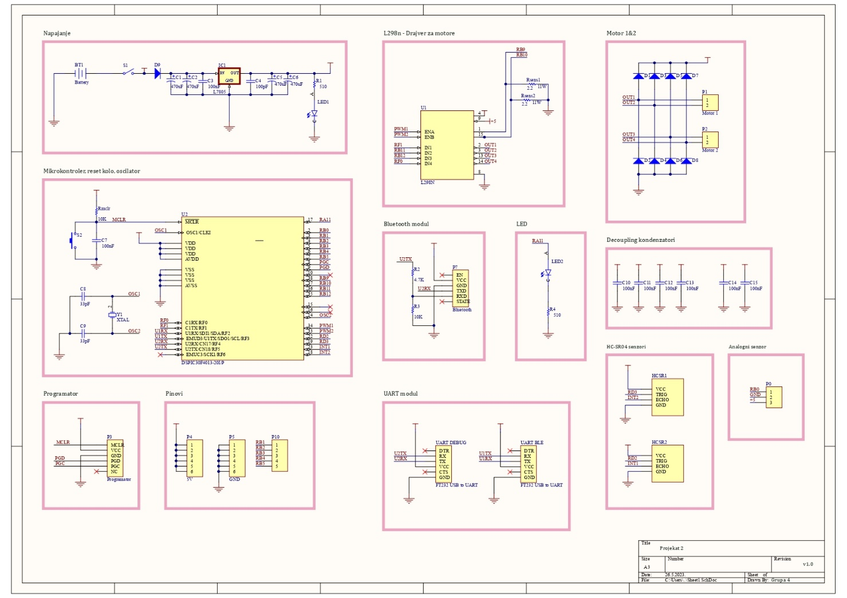

Kao centralni deo šeme ističe se mikrokontroler, sve ostale periferije su povezane na neke od njegovih pinova. Na osnovu datog schematika i footprintova komponenti softverski alat stvara PCB dizajn koji je potrebno izrutirati na efikasan način. 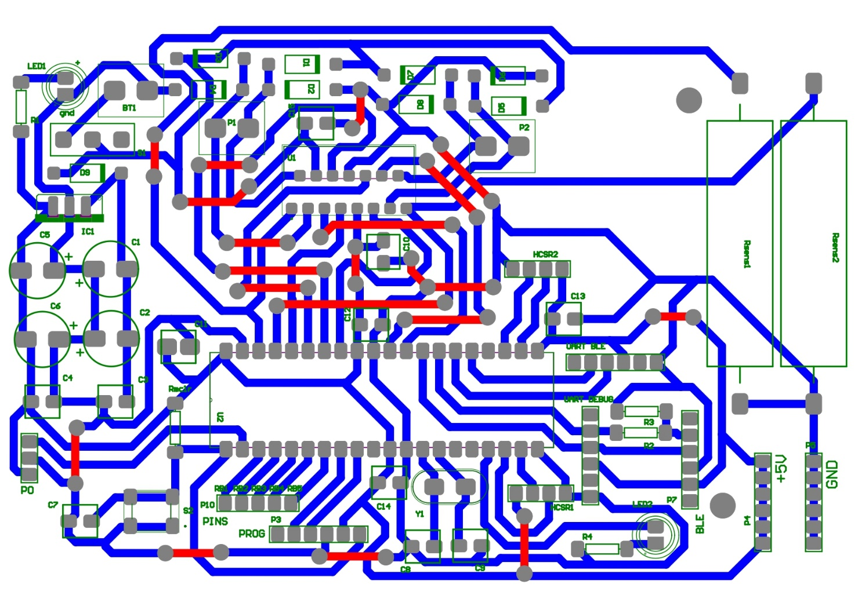

Nama dostupna tehnologija izrade PCB-a je prilično primitivna i spada na izbor jedne od dve opcije: prenošenja datog dizajna pomoću toplote na pertinaks i skidanja viška bakra u feri-hloridu, ili fotopostupkom. Odabrali smo metodu fotopostupka pošto je ona preciznija, omogućava izradu tanjih vodova i manja je šansa za prekidom ili oštećenjem voda.

Na priloženoj fotografiji plavom bojom su označeni vodovi koji se trebaju dobiti procesom izrade pločice (ostaju na njoj u vidu bakrenih vodova), dok su crvenom bojom vodovi iz različitog sloja. Kako nama nije dostupna tehnologija izrade pločice u više slojeva, ovi crveni vodovi će se implementirati u vidu izolovanih žica (kratkospojnika).

Proces izrade je trajao otprilike 10 dana, za to vreme smo nabavili sve potrebne materijale za izradu i upoznali se sa fakultetskom opremom za fotopostupak. Prva da pokušaja izrade su bila neuspešna – prvi put smo pločicu predugo držali u rastvoru vode i natrijum-hidroksida što je prouzrokovalo prenagrizanje bakra te su vodovi oštećeni, dok drugi put višak bakra nije otpadao u feri hloridu jer smo najverovatnije prekratko držali pločiscu u rastovru vode i natrijum-hlorida.

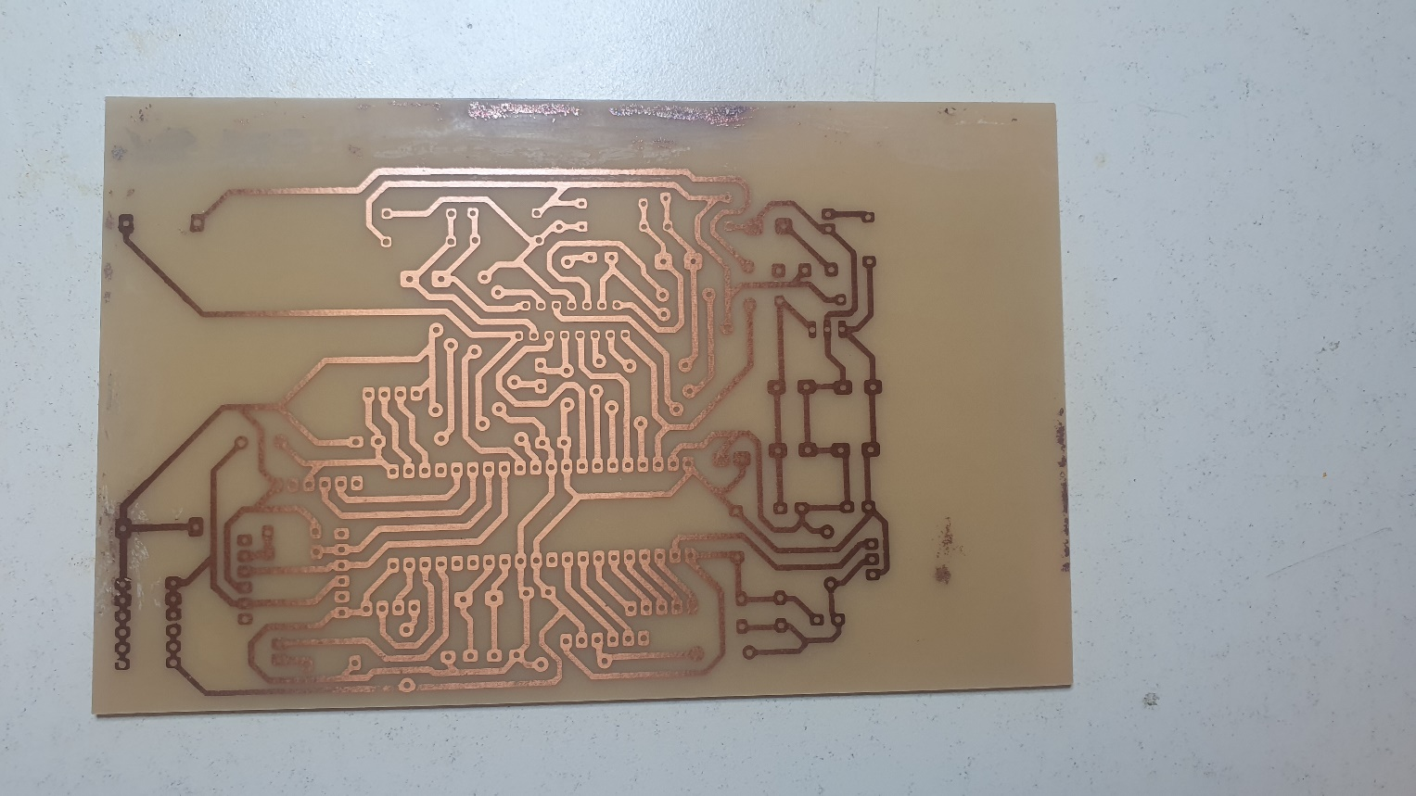

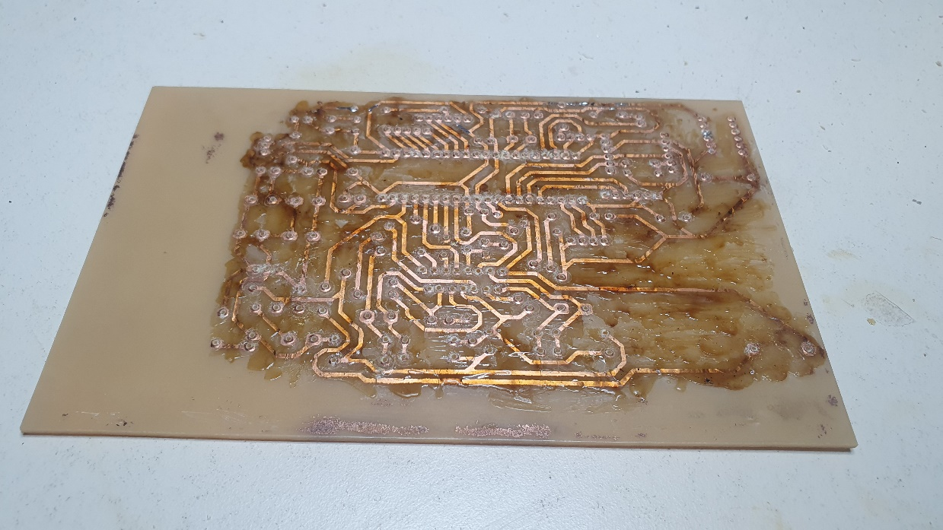

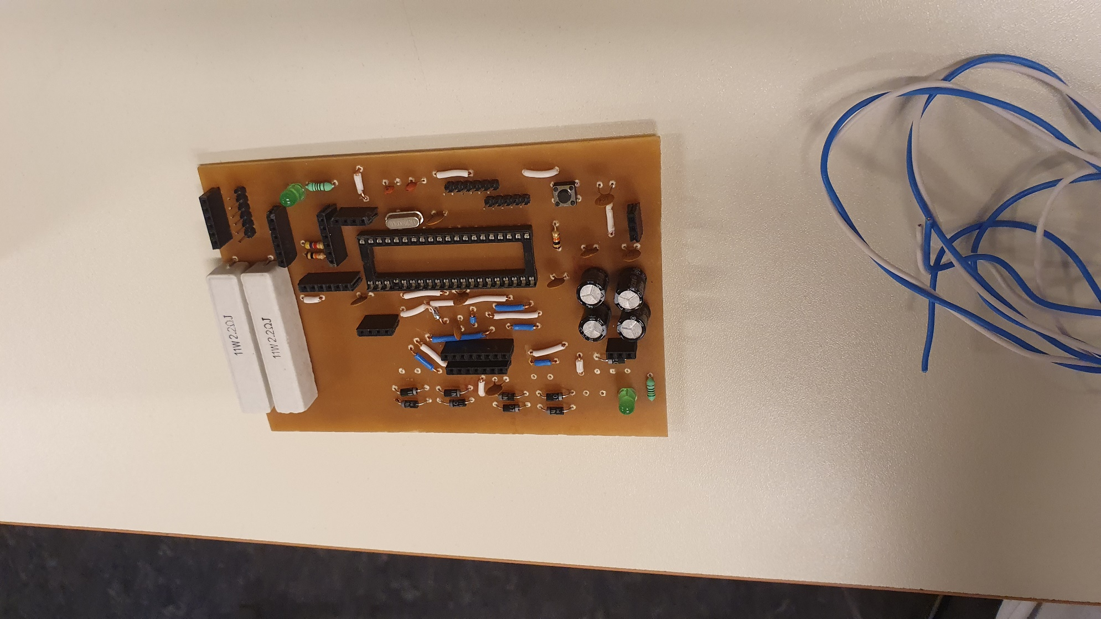

## Drajver LM298

## Ultrazvučni senzor HC-SR04

## IR senzor Sharp GP2Y0A21YK0F

## UART/Bluetooth komunikacija

## Regulator napona L7805

## Detaljan opis svih podsistema uređaja

Ne treba opisivati pojedinačne komponente ukoliko su one široko poznate (poput otpornika, kondenzatora, tranzistora, operacionih pojačavača). Ako je pak neki od njih poseban i po svojim karakteristikama ključan za rad uređaja, treba ga adekvatno pomenuti. Specijalne senzore i integrisana kola treba pomenuti posebno jer njihovi detalji obično nisu svakom poznati.

Važno je ovaj deo ne preopterećivati velikim šemama nego šeme podsklopova uređaja treba davati pojedinačno u delovima iz kojih je jasan njihov način rada. Poželjno je dati blok šemu kompletnog uređaja iz kog je jasan princip rada sistema i na osnovu kog se mogu objasniti uloge pojedinačno navedenih podsklopova.

Celokupnu šemu kao i dokumentaciju bitnih komponenti treba dati u dodacima (na kraju rada), a u ovom odeljku treba samo skrenuti pažnju čitaocu (upućivati ga na dodatke i literaturu) gde će naći detaljnije informacije.

## Slika uređaja u krajnjem stadijumu izrade

Poželjno je u tekst staviti barem jednu sliku gotovog uređaja, čak i ako je on konačno izrađen samo na protobordu. To treba da bude što je moguće reprezentativnija slika koja na očigledan način pokazuje i dokazuje da je uređaj zaista napravljen i da se po mogućstvu vidi i njegova funkcija i način rada.

# Rezultati testiranja

Nakon što je uređaj izrađen može se pristupiti njegovom testiranju. Testiranje podrazumeva proveru performansi u praksi.

Testiranje treba da bude primereno datom konkretnom uređaju. Kakvo će testiranje biti primereno treba utvrditi konsultacijom odgovarajuće literature i dogovorom sa mentorom. Na primer, za pojačavač je merodavno koliku snagu može da isporuči bez vidnih izobličenja, za izvor napajanja je bitan opseg izlaznog napona i strujno ograničenje. Za složenije sisteme može biti potrebno da se osmisli celokupan algoritam provere funkcionalnosti.

Treba proveriti i u ovom odeljku opisati koliko uređaj uspešno obavlja zadatak za koji je projektovan. To treba potkrepiti merenjima ulaznih test signala, izlaznih signala i unutrašnjih signala koji predstavljaju nekakav međurezultat. Mogu se dati tabele sa rezultatima, frekvencijske karakteristike, slike dobijene pomoću oscilokopa i slično ukoliko to može da koristi u predočavanju performansi.

# Zaključak

Ovaj odeljak je obavezan. Naslov takođe mora ostati nepromenjen. Možemo ga podeliti na dva dela:

* Zaključak o uspešnosti i meri završenosti projekta,
* Rezime projekta.

Veoma je važno na samom početku ovog dela jasno reći da li je urađeno sve ono što je bilo definisano projektnim zadatkom. Ako ima odstupanja od toga, onda kratko objasniti koja su to odstupanja i zašto su nastala. Ako su nastala odstupanja od definisanog projekta, napisati u kom mestu u radu mogu da se nađu detaljnije informacije o tome.

Rezime je mesto gde se pravi osvrt na ono što je urađeno u projektu, ili naučnom radu. Dužina rezimea može da bude od dva do tri pasusa. Prvi pasus je obavezan i predstavlja pregled onoga što je urađeno. U njemu se u kratkim crtama nabroji ono što je opisano u tekstu koji predhodi zaključku. Npr. može se sa po jednom rečenicom ponoviti suština ili rezulat svakog odeljka koji je napisan pre zaključka. Ovaj pasus je obavezan.

Drugi pasus može ukratko da ponovi ono što je nesumnjivi zaključak celog rada i koji treba da bude posebno istaknut kao vredan rezultat. Ovaj pasus nije obavezan.

Treći pasus je obavezan i predstavlja mesto gde mogu ukratko da se navedu ideje koje su se javile tokom izrade projekta ili pisanja rada i predstavljaju dalje moguće pravce razvoja konkretnog uređaja ili nove oblasti koje autor rada namerava u bliskoj budućnosti da istraži.

# Literatura

Ovaj odeljak je obavezan. Ne treba da sadrži nikakav drugi tekst osim spiska literature. Literatura može da bude stručna knjiga, udžbenik, zbirka zadataka, praktikum, standard, članak iz časopisa, naučni rad, web-sajt (daje se poslednji važeći link na njega), tehnička dokumentacija (manual ili datasheet). Spisak se daje kao numerisana lista gde su za svaku stavku dati relevantni podaci ukoliko su poznati. Tu spadaju: autor(i), naslov, izdavač, godina izdanja, stranice u slučaju časopisa ili zbornika radova itd. Ovaj tekst obavezno obrisati. Na kraju odeljka dat je primer spiska literature.

Svrha navođenja literature je da se čitoaocu ukaže na mesta gde može naći detaljnije informacije o pojedinostima koje se pominju u tekstu. Takođe, reference ističu da se ovaj rad nadovezuje na neka od ranije poznata znanja. Uobičajeno je da se kategoričke tvrdnje koje se ne dokazuju u ovom radu potkrepljuju navođenjem literature u kojoj je to obrazloženo ili dokazano. U takvim slučajevima se neposredno iza navedene tvrdnje navodi oznaka literature, najčešće ka broj u uglastim zagradama npr. [2] predstavlja pozivanje na knjigu "Infrared Sensors" iz primera literature.

* 1. Ime Prezime Autora, *Kuvar elektronike*, FTN, Novi Sad, 2008.
  2. T. K. Webber, *Infrared Sensors*, MCMillan, 2002.

Dodatak A

Dodaci su obično obeleženi slovima i tako se na njih i poziva. Poželjno je takođe da svaki dodatak počne na novoj strani.

U dodatke mogu da se stave i najvažniji dokumenti koji se odnose na pojedine komponente i podsklopove (kupljenje kao gotove celine) – tzv. Datasheet.